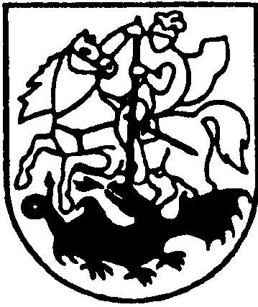

PRIENŲ RAJONO SAVIVALDYBĖS TARYBA

SPRENDIMAS
DĖL PRIENŲ RAJONO SAVIVALDYBĖS TARYBOS 2017 M. KOVO 30 D. SPRENDIMO NR. T3-86 „DĖL PRIENŲ RAJONO SAVIVALDYBĖS BIUDŽETINIŲ ĮSTAIGŲ PAJAMŲ ĮMOKĖJIMO Į SAVIVALDYBĖS BIUDŽETĄ IR NAUDOJIMO TVARKOS APRAŠO PATVIRTINIMO“ PRIPAŽINIMO NETEKUSIU GALIOS

2022 m. birželio 30 d. Nr. T3-211
Prienai

Vadovaudamasi Lietuvos Respublikos vietos savivaldos įstatymo 18 straipsnio 1 dalimi, 29 straipsnio 8 dalies 5 punktu, Prienų rajono savivaldybės taryba n u s p r e n d ž i a:
Pripažinti netekusiu galios Prienų rajono savivaldybės tarybos 2017 m. kovo 30 d. sprendimą Nr. T3-86 „Dėl Prienų rajono savivaldybės biudžetinių įstaigų pajamų įmokėjimo į savivaldybės biudžetą ir naudojimo tvarkos aprašo patvirtinimo“.

Savivaldybės meras Alvydas Vaicekauskas

